Corso di Programmazione Web e Mobile

A.A. 2021-2022

Applicazione Web Meteo

Cucco Alessandro 941802

# Introduzione

## Obiettivi

Questo documento descrive il comportamento e i requisiti di un applicazione web per la consultazione delle condizioni meteo. L’applicazione consentirà a un utente utilizzatore di consultare le condizioni meteo di un qualsiasi tipo di località, sia essa sul territorio italiano, europeo o internazionale. Il seguente documento ha l’obiettivo di presentare in maniera chiara, coerente e completa i servizi e le funzionalità del sistema, i vincoli sotto i quali questo opera, defininendo il dominio di applicazione, le interfacce tra l’applicazione e il mondo esterno, identificando anche i principali utilizzatori dell’applicazione e stabilendo le qualità che devono essere garantire dall’applicazione finale, sia in termini di usabilità e sia di performance.

Per garantire una maggior comprensibilità e esaustività, e al tempo stesso un certo livello di formalismo, nel documento verrà utilizzato linguaggio naturale accompagnato da rappresentazioni grafiche per rappresentare il comportamento e la struttura del sistema.

## Destinatari

Questo documento è rivolto a:

* Team di sviluppo: in modo da consentire alle persone coinvolte nel processo di produzione, ed a eventuali altre persone che dovranno intervenire sull’applicazione, di verificare che il prodotto venga realizzato in modo corretto, implementando tutte le funzionalità preposte, e sia conforme rispetto vincoli presentati e alle qualità finali richieste.
* Utilizzatori: in modo da fornire agli utenti una descrizione sulle funzionalità e servizi che deve garantire l’applicazione.

## Scopo del sistema

Il sistema da realizzare è un applicazione web per la consultazione delle condizioni meteo. Lo scopo principale del sistema è quello di garantire la consultazione delle condizioni metereologiche di qualsiasi località, sia essa italiana, europea e internazionale. L’Applicazione deve garantire la visualizzazione delle condizioni meteo correnti e anche le condizioni meteo previste per le ore e giorni seguenti.

L’applicazione proposta deve essere intuitiva e di facile consultazione e comprensione; quindi, non richiede conoscenze pregresse da parte dell’utilizzatore.

L’applicazione dovrò garantire certi requisiti di performance e di usabilità, richiedendo un minimo uso di banda e dovrà presentare un design responsivo in modo da massimizzare l’esperienza utente su qualsiasi tipo di piattaforma e dimensione dello schermo.

## Glossario

Sono indicate una serie di definizioni di termini e acronimi usati in questo documento.

* Calcolatore: con questo termine indichiamo in maniera generale i “computer” sia che questi siano fissi, quindi dispositivi desktop, sia portatili, quindi laptop.
* Dispositivi mobili: con questo termine indichiamo tutti questi dispositivi di dimensioni ridotte e di facile mobilità, quali smartphone e tablet.
* Design responsivo: indica una tecnica per il realizzare di siti e applicazioni web in grado di adattarsi graficamente in modo automatico al dispositivo con il quale vengono visualizzati riducendo al minimo la necessità dell’utente di ridimensionare e scorrete i contenuti.
* Open data: si fa riferimento ad alcuni tipi di dati che possono essere liberamente utilizzati, riutilizzato e redistribuiti, secondo le indicazioni presenti nella licenza d’uso
* API (Application programming interface) : sono un insieme di interfacce volte a risolvere uno specifico problema di comunicazione tra diversi computer o tra diversi software.

# Caratteristiche del prodotto

## Descrizione generale

L’applicazione web per le condizioni metereologiche consente di visualizzare le condizioni meteo di una determinata località. L’applicazione, nella sua pagina iniziale, presenta alcune località italiane e internazionali con il rispettivo meteo, oltre che alla possibilità di visualizzare il meteo della posizione dell’utente. L’applicazione presenta altre tre pagine in cui viene visualizzato il meteo di una serie di città italiane, europee e internazionali, oltre che alla possibilità di ricercare la città desiderata.

Poiché l’utente è di tipo attivo, ovvero partecipa direttamente per la ricerca delle informazioni, ed è un utente consapevole, ovvero ha un’idea chiara di quello che vuole visualizzare, la ricerca avviene tramite “Searching” con un campo di input.

L’applicazione fornisce anche una modalità Dark Mode per la gestione dei colori della pagina tramite un pulsante di tipo switch, con cui è possibile scegliere la modalità di visualizzazione. È possibile scegliere tra modalità light con colori più chiari, o una modalità dark con colori più scuri, e la preferenza sulla modalità di visualizzazione espressa viene memorizzata e riproposta al successivo caricamento della pagina. La scelta viene mantenuta per un massimo di 20 giorni

## Ambiente operativo

Trattandosi di un applicazione web non vi sono particolari limiti sulla tipologia di dispositivo utilizzabile per accedervi ma richiede solo la presenza di un browser web installato sull dispositivo scelto.

## Assunzioni, vincoli e dipendenze

L’applicazione per funzionare richiede una connessione e internet, sia per l’accesso iniziale e sia per la navigazione tra le varie pagine.

Inoltre, per consentire il visualizzare delle condizioni meteo della posizione corrente, è necessario fornire i permessi di accesso alla posizione.

L’applicazione si limita a salvare sul browser dell’utilizzatore la preferenza riguardo alla modalità di visualizzazione scelta. Nessun altra informazione riguardo all’utente viene memorizzata.

# Analisi dei requisiti

## Requisiti funzionali

**Requisiti Utente**

1. Il sistema deve garantire all’utente la possibilità di consultare il meteo corrente delle principali città italiane tramite la pagina specifica.
2. Il sistema deve garantire all’utente la possibilità di consultare il meteo delle principali città europee tramite la pagina specifica.
3. Il sistema deve garantire all’utente la possibilità di consultare il meteo corrente delle principali città internazionali tramite la pagina specifica.
4. Il sistema deve garantire all’utente la possibilità di eseguire una ricerca per consultare le condizioni meteo della città desiderata.
5. Il sistema deve garantire all’utente la possibilità di visualizzare il meteo corrente, il meteo per le successive ore della giornata odierna e per i successivi 7 giorni della città selezionata.
6. Il sistema deve garantire la possibilità di modificare il tema colore di visualizzare della pagina, se una modalità Light mode con colori chiari, o una modalità Dark Mode con colori più scuri.

**Requisiti di Sistema**

* 1. Il sistema deve fornire una pagina specifica con il meteo delle principali città italiane.
  2. Il sistema deve fornire una pagina specifica con il meteo delle principali città europee.
  3. Il sistema deve fornire una pagina specifica con il meteo delle principali città internazionali.

4.1 Il sistema deve fornire un’interfaccia con la quale l’utente può inserire la città desiderata di cui

consultare le condizioni meteo.

5.1 il sistema deve fornire un elenco con il meteo corrente della città selezionata, il meteo per i

Successivi 7 giorni e un campo selezionabile contenente il meteo delle ore seguenti

* 1. Il sistema deve garantire un’interfaccia con cui poter selezionare il tema colore

dell’applicazione

## Requisiti non funzionali

**Requisiti di Prodotto**

* Requisiti di Usabilità
* Il sistema deve essere utilizzabile su ogni tipologia di browser
* Il sistema deve garantire un comportamento responsivo
* Il sistema deve presentare tutte le informazioni in modo chiaro e diretto
* Il sistema non deve avere momenti di blocco e garantire una continua interazione da parte dell’utente
* Requisiti di Performance
  + Il sistema deve richiedere una connessione internet di basse prestazioni per permetterne

Il funzionamento.

## Modello di valore

L’elemento principale dell’applicazione è ovviamente la gestione dei dati usati per visualizzare le condizioni metereologiche. Quello che distingue l’applicazione da altri prodotto della stessa tipologia presente sul mercato è la l’organizzazione e visualizzazione dei dati sullo schermo, unita alla necessità di garantire sempre un’ottima esperienza d’uso e performance. Si tratta di un’applicazione semplice ma diretta, che permette subito di avere a schermo una visione chiara e completa di tutte le informazioni richieste, ma comunque garantendo al tempo stesso un piacevole aspetto grafico, cosa che molto spesso non succede poiché pagine ricche di informazioni molto spesso risultato dispersive e difficilmente comprensibili, e requisiti in termini di performane, nonostante i dati e la manipolazione degli stessi comunque richiedano un certo quantitativo di lavoro.

## Flusso dei dati

I dati delle condizioni meteo sono open data messi a disposizione da OpenWeather, un servizio online che fornisce dati metereologici globali. L’accesso ai dati avviene tramite API secondo quanto previsto dai protocolli REST. Quindi viene usato http come protocollo di comunicazione, il servizio i dati vengono resituiti con un formato di rappresentazione di risorse, in particolare viene usato il formato JSON, e ciascuna risorsa è indirizzata tramite un URI.

Per garantire invece la funzione di geolocalizzazione dell’utente vengono usate le Api messe a disposizione da Google Cloud per ottenere il nome della località data la posizione in termini di latitudine e longitudine.

# Architettura

## Tecnologie Usate

Le tecnologie usate nell’applicazione sono:

* Node Js: Node Js è un runtime system che permette l’esecuzione di codice javascript lato server, e in particolare viene usato Express Js, ovvero un framework per applicazioni web per Node Js. Node Js ci consente di gestire le politiche di routing per la nostra applicazione e di utilizzare Javascript per scrivere codice anche lato server, potendo così realizzare il contenuto per pagine web dinamiche prima che la pagina venga inviata al browser dell’utente. Inoltre, Node js si basa su un’architettura orientata agli eventi che permette quindi di gestire operazioni di I/O in modo asincrono. Questo è un elemento fondamentale per la nostra applicazione e che ci permette quindi di aumentarne le prestazioni, l’usabilità, e anche di rispettare il paradigma di divisione dei dati rispetto alla pagina.
* WebWorker: per massimizzare le prestazioni della nostra applicazione tutte le immagini più significative presenti vengono caricate nella pagina mediante un WebWorker, ovvero tramite uno script Javascript che viene eseguito in background all’interno della pagina HTML in modo indipendente dagli script dell’interfaccia utente.
* LocalStorage:
* Bootstrapt: Per facilitare la creazione della struttura delle pagine e della loro formattazione di stile è stato usato il framework Bootstrapt, con accesso mediante link CDN

## Linguaggi Usati

Per la realizzazione dell’applicazione sono stati usati i seguenti linguaggi:

* HTML: per la realizzazione delle pagine web dell’applicazione. Nonostante l’uso di HTML le pagine presentano estensione ejs, un particolare tipo di formato che viene manipolato dal template engine di nodejs e che permette di garantire modularità alle pagine e realizzare pagine dinamiche.
* CSS: per la definizione delle regole di formattazione delle pagine HTML
* Javascript: per gli script usati nell’applicazione, sia lato client e sia lato server con NodeJS.

## Diagramma risorse

L’applicazione si articola in due directory principali:

* View: contiene tutte le pagine ejs dell’applicazione, quindi quelle che definiscono la struttura della pagina, e sono tutte le pagine accessibili come risorse URI
* Assets: contiene tre sottodirectory con i file css, javascript e immagini usate nell’applicazione

Le pagine ejs sono le sequenti:

* Index.ejs : pagina statica. Home page dell’applicazione
* Italia.ejs : pagina statica. Contiene le condizioni meteo di una serie di città italiane
* europa.ejs : pagina statica. Contiene le condizioni meteo di una serie di città europee
* mondo.ejs : pagina statica. Contiene le condizioni meteo di una serie di città internazionali
* ricerca.ejs : pagina dinamica costruita tramite nodejs. Contiene le condizioni meteo delle città ricercata

in aggiunta l’header e footer della pagina, poiché questi sono i medesimi per tutte le pagine, sono memorizzati in due file separati contenuti nella cartella partials e aggiunti nella pagina tramite un attività di pre processing da parte di node Js.

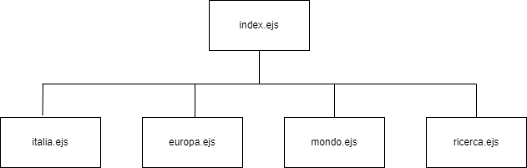

Lo stile di tutte le pagine viene gestito tramite bootstrapt via CDN e tramite il foglio di stile esterno style.css

Sono poi presenti una serie di file javascript:

* geolation.js: contiene il codice javascript per gestire la geolocalizzazione dell’utente e le richieste alle Api di google
* imageLoader.js : contiene il codice javascript per creare l’istanza del webWorker imageLoaderWorker e interagire con esso
* imageLoaderWorker : webWorker per il caricamento della immagini presente nella pagina
* darkMode.js: contiene il codice per gestire la modalità di visualizzazione della pagina e il salvataggio della preferenza espressa nel localStorage.
* index.js, italia.js, mondo.js, europa.js: contengono il codice javascript per eseguire le chiamate API al servizio del meteo e manipolare le risorse restituite per la pagina corrispondente.

Il file server.js contiene le impostazioni di configurazione di node js, la gestione delle politiche di routing e le operazioni per le chiamate alle api e costruzione per la pagina dinamica ricerca.ejs.

**Index.ejs**

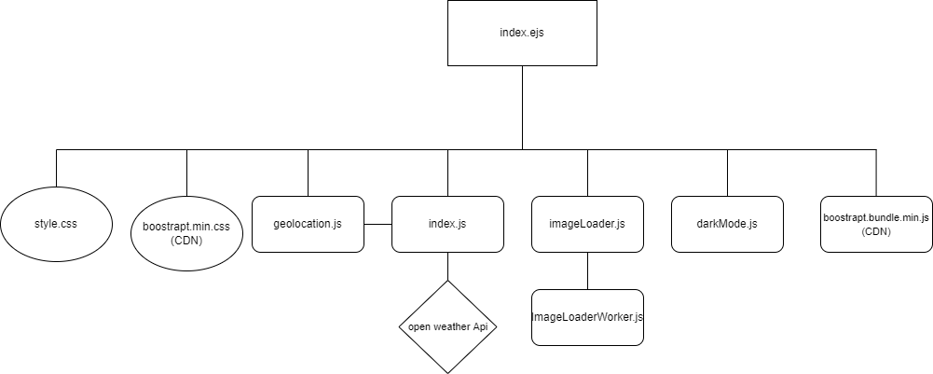

**Italia.ejs**

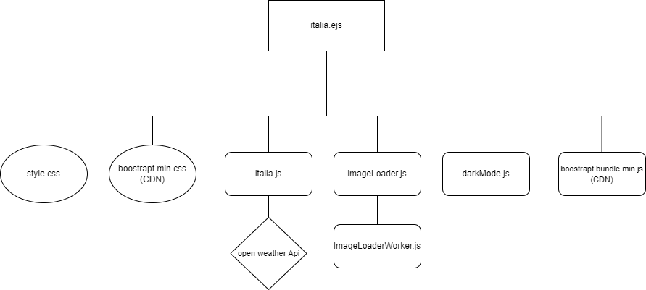

**europa.ejs**

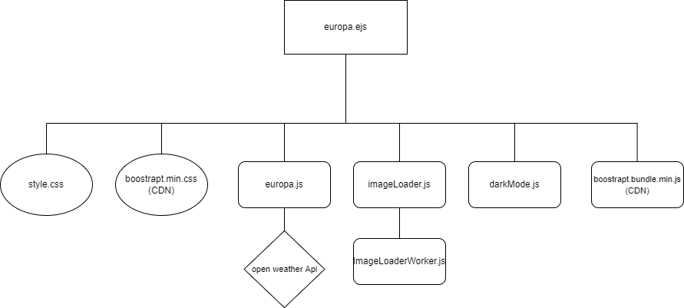

**mondo.ejs**

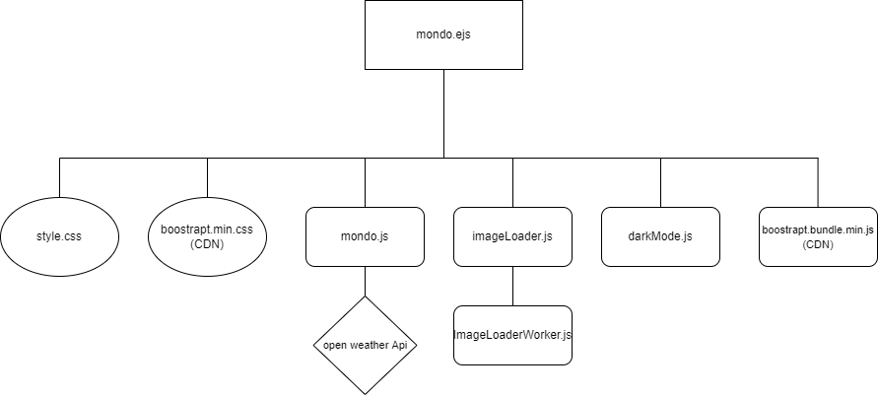

**ricerca.ejs**

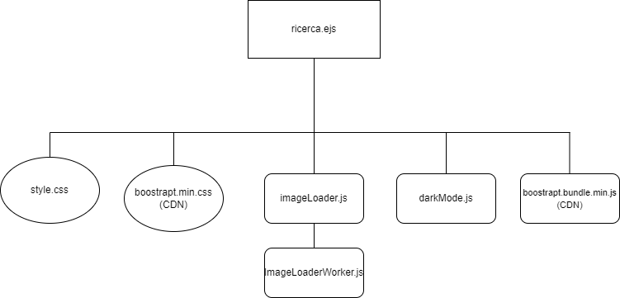

## Descrizione delle risorse

Gestione API

Costruzione pagina

# Interfacce

L’applicazione è composta tra 4 pagine principali statiche e una pagina costruita dinamicamente in seguito alla ricerca effettuata dall’utente.

Ciascuna pagina dell’applicazione presenta un’interfaccia divisa in 3 zone principali:

* Barra di navigazione: nella parte superiore dello schermo è presente una barra di navigazione che consente di spostarsi tra le diverse pagine, modificare la modalità di visualizzazione del colore della pagina ed effettuare la ricerca di una città. La barra di navigazione è la stessa per ogni pagina dell’applicazione
* Area centrale del contenuto: nell’area centrale della pagina viene visualizzato il contenuto della pagina corrispondente.
* Piè di pagina: parte inferiore della pagina dove è possibile nuovamente navigare tra le diverse pagine e vengono visualizzare delle informazioni sulla creazione dell’applicazione.

Le pagine si distinguono tra di loro rispetto all’area del contenuto.

**Index.js**

Home Page dell’applicazione web. Nella parte superiore della pagina viene proposto uno slideshow con tre città italiane e le relative condizioni meteo attuali.

Successivamente viene proposta una sezione con il meteo della posizione dell’utente, se questo ha accettato i permessi di condivisione della posizione. In caso di errore o permesso di accesso non concesso allora verrà visualizzato un messaggio di avviso. È possibile cliccare in alto a destra per accedere alla pagina completa delle condizioni meteo.

Infine, viene proposta un’ultima sezione con 6 città internazionali e le rispettive condizioni meteo attuali. Cliccando sull’immagine è anche qua possibile accedere alla pagina con le condizioni meteo complete.

**Italia.ejs**

Pagina che contiene un elenco delle principali città italiane con le relative condizioni meteo attuali. È possibile cliccare sulla città desiderata per accedere alle condizioni meteo complete.

**europa.ejs**

la pagina mostra le condizioni meteo di alcune delle principali città europee, divise per nazione. È possibile cliccare sulla città desiderata per accedere alle condizioni meteo complete.

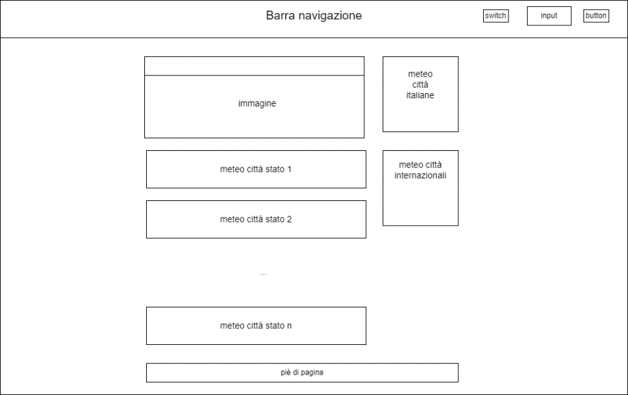

**mondo.ejs**

La pagina mostra le condizioni meteo di alcune delle principali città internazionali, divise per continente. È possibile cliccare sulla città desiderata per accedere alle condizioni meteo complete.

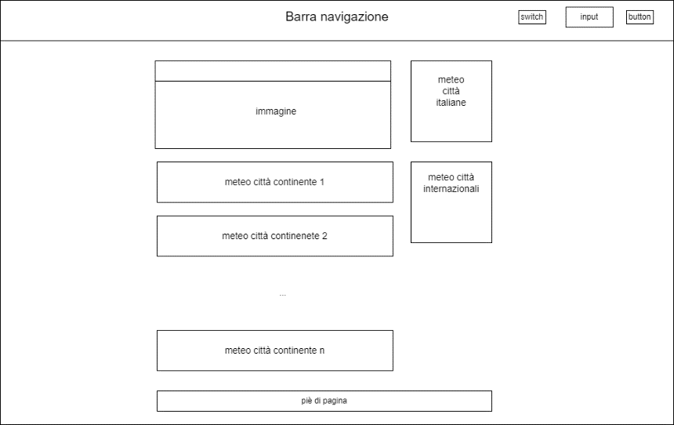

**ricerca.ejs**

Pagina web dinamica costruita tramite Node Js con il meteo della città di cui è stata effettuata la ricerca. La pagina quindi presenta un template di base che poi viene riempito con i dati specifici a seconda della città desiderata. Questa è la medesima pagina che viene visualizzata quando si vuole accedere alle condizioni meteo complete di una città nelle pagine indicate in precedenza.

Nella porzione in alto della pagina è presente un immagine differente a seconda delle condizioni attuali della città richiesta, oltre che a un informazione sull’orario della città.

Vengono poi visualizzate le condizioni meteo attuali della città con la possibilità di visualizzare il meteo per le prossime successive della giornata odierna.

Infine vengono visualizzate le condizioni meteo previste per i successivi 7 giorni.

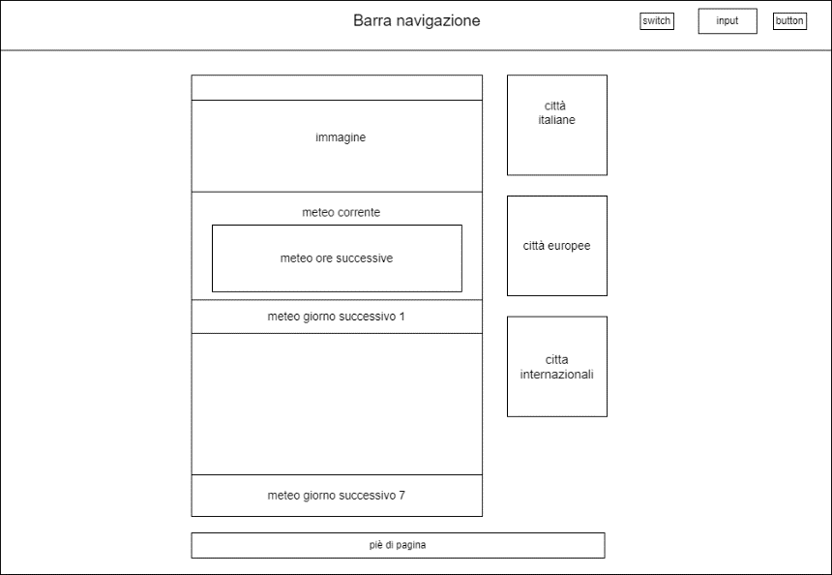

# Vantaggi in termini di prestazioni

Tutte le chiamate a servizi o risorse esterne sono state effettuate sfruttando il paradigma della programmazione a eventi e usando un approccio asincrono. L’utilizzo di questi strumenti ci permette di garantire un comportamento non bloccante dell’applicazione e quindi, una volta che ho fatto la richiesta alle risorse necessarie, non mi devo mettere in attesa che queste siano disponibili non rendendo interagitile e consultabile la pagina, ma posso continuare a usare l’applicazione mentre che le risorse vengono ottenuto. Inoltre, questo permette anche di non dover aggiornare la pagina in un secondo momento, causando un possibile disorientamento dell’utente, ma sono dei dati, e anche di rispettare il paradigma di separazione dei componenti della pagina.

Un altro strumento usato è il webWorker, utilizzato per il caricamento delle immagini più significative presenti nella pagina.

Usando il web Worker:

Senza Web Worker:

Infine, per massimizzare ulteriormente il caricamento delle immagini, tutte le immagini di maggior dimensioni sono in un particolare formato webp pensato per il mondo web, che consente di comprimere le immagini risparmiando spazio ma senza perdere troppo in termini di qualità.

# Note per l’installazione e l’utilizzo

Per utilizzare l’applicazione è necessario installare node js sulla propria macchina. Una volta scaricata, all’interno della directory contenente i file dell’applicazione, digitare da riga di comando:

npm install

per installare tutti i moduli e dipendenze necessarie per usare l’applicazione web. Fatto questo è sufficiente avviare il server digitando, sempre da riga di comando e all’interno della directory principale dell’applicazione,

node server.js

oppure

nodemon server.js

Ora tramite il browser e digitando l’indirizzo locale localhost:3000 è possibile visualizzare l’applicazione.